บทที่ 8
ระบบอัตโนมัติในการแปลงรูป TCD ให้เป็น ODL

ในบทนี้จะกล่าวถึงการนำสิ่งต่างๆ ที่ได้ศึกษามาทำการพัฒนาโปรแกรมในการสร้างโมเดล TCDและการแปลงโมเดลที่สร้างขึ้นให้เป็นภาษานิยามเชิงวัตถุ (ODL) ซึ่งได้มีการแยกการอธิบายเป็นส่วนๆ คือ ในหัวข้อ 8.1 อธิบายถึงสถาปัตยกรรมของระบบ ซึ่งเป็นส่วนสำคัญที่จะแสดงถึงขั้นตอนการทำงานทั้งหมด ในหัวข้อ 8.2 คืออุปกรณ์ที่ใช้สร้างโปรแกรมนี้ ในหัวข้อ 8.3 ได้อธิบายถึงการเชื่อมต่อโปรแกรมกับระบบจัดการฐานข้อมูล สำหรับหัวข้อ 8.4 ได้อธิบายถึงการออกแบบฐานข้อมูล Meta Data เพื่อจัดเก็บโครงสร้างของ TCD ที่ผู้ใช้สร้างขึ้น เพื่อนำฐานข้อมูล Meta นี้ไปสร้างเป็นภาษา ODL อีกทอดหนึ่ง หัวข้อ 8.5 อธิบายถึงขั้นตอนการประมวลผลของโปรแกรม หัวข้อสุดท้ายคือหัวข้อ 8.6 เป็นตัวอย่างการใช้งานโปรแกรม

8.1 สถาปัตยกรรมของระบบ
สำหรับโปรแกรมประยุกต์ที่สร้างขึ้นเพื่อแปลงรูป TCD ให้กลายเป็นภาษา ODL นั้นมีรายละเอียดดังรูป 8-1
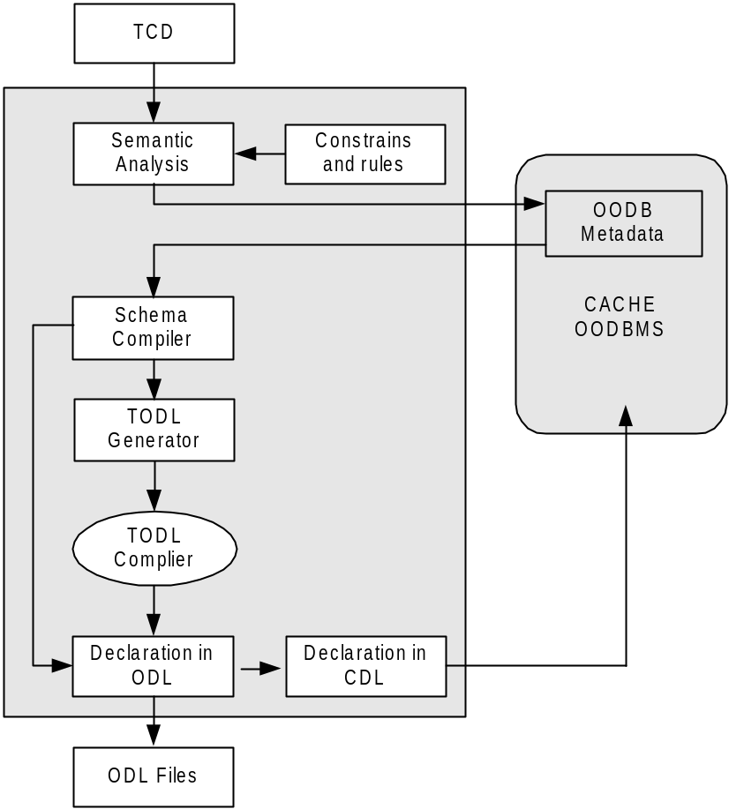
รูปที่ 8-1 สถาปัตยกรรมของระบบการแปลงรูป TCD ไปเป็นภาษา ODL
ซอฟต์แวร์ที่สร้างขึ้นนี้ มีจุดประสงค์ที่จะนำแบบจำลอง TCD ที่ผู้ใช้งานออกแบบมาแปลงให้เป็นภาษา ODL เพื่อสร้าง Schema ของฐานข้อมูลเชิงเวลา และนำ Schema ที่ได้นี้ไปใช้งานกับระบบฐานข้อมูลเชิงวัตถุ สำหรับระบบฐานข้อมูลเชิงวัตถุที่นำมาใช้งานคือ ระบบฐานข้อมูล Caché โดยระบบฐานข้อมูลดังกล่าวนี้จะจัดเก็บ Meta data ของ TCD จากนั้นจะนำ Meta Data นี้ไปผ่านกระบวนการเพื่อแปลงเป็น ODL จากนั้นจะนำภาษา ODL นี้กลับไปทำงานบนระบบฐานข้อมูล Caché อีกครั้ง เพื่อให้ระบบฐานข้อมูลสร้างฐานข้อมูล ตามที่ผู้ใช้งานออกแบบไว้

8.2 อุปกรณ์ที่ใช้

สำหรับอุปกรณ์ที่ใช้เพื่อสร้างโปรแกรมนี้นั้นประกอบด้วยฮาร์ดแวร์และซอฟต์แวร์ดังรี้
- เครื่องคอมพิวเตอร์
  - หน่วยประมวลผลกลาง Pentium III ความเร็ว 600 เมกกะเฮริซ์
  - หน่วยความจำ 256 เมกกะไบต์
  - ฮาร์ดดิสก์ 10 กิกะไบต์
- ระบบปฎิบัติการ Microsoft Windows 2000 Advanced Server Service Pack 2
- ระบบฐานข้อมูล InterSystems Caché Post-Relation Database for Window NT(Intel) 4.0
- โปรแกรม JBuilder 5 Enterprise
สำหรับฐานข้อมูลที่ใช้ในการจัดเก็บ Meta data และนำภาษา ODL มาทดสอบนั้นคือระบบฐานข้อมูล Caché ซึ่งเป็นระบบฐานข้อมูลที่สามารถรองรับโครงสร้างข้อมูลได้ทั้งฐานข้อมูลเชิงสัมพันธ์และฐานข้อมูลเชิงวัตถุ ซึ่งมีรายละเอียดดังนี้
ระบบจัดการฐานข้อมูลเชิงวัตถุที่ใช้ (ODBMS) ได้แก่ Caché (อ่านว่า คา-เช่) พัฒนาโดย บริษัท InterSystems Corporation ซึ่งเป็นระบบจัดการฐานข้อมูลที่สนับสนุนเทคโนโลยีเชิงวัตถุ (Object-Oriented Technology) สามารถจำลองโครงสร้างของข้อมูลที่มีความซับซ้อนให้คงสภาพตามที่เป็นจริงโดยไม่ต้องเปลี่ยนรูปร่างของโครงสร้างข้อมูล ทำให้ลดความสับสนในการกำหนดความสัมพันธ์ของข้อมูลไปได้มาก สำหรับการใช้งาน Caché สามารถทำงานได้บนหลากหลายแพลตฟอร์ม (Hardware Platform) และหลากหลายระบบปฏิบัติการ (Operating System) อาทิเช่น Window 95/98/NT/2000, UNIX และ Linux เป็นต้น
Visual Basic
Java
SQL
Caché
Object Script
WebLink
Caché Objects
Caché Database Engine

รูปที่ 8-2 การติดต่อกับระบบจัดการฐานข้อมูล Caché
8.3 การเชื่อมต่อ Caché และ Java Application (Caché Java Binding)
ระบบอัตโนมัติในการสร้าง TCD และแปลงรูปไปเป็น ODL นี้สนับสนุนการทำงานแบบไคลเอนต์/เซิร์ฟเวอร์ โดยฝั่งไคลเอนต์จะพัฒนาโดยใช้ภาษาจาวา และทางฝั่งดาต้าเบสเซิร์ฟเวอร์ (Database Server) ใช้ InterSystems Caché ซึ่งการจัดการกับฐานข้อมูลพัฒนาโดยใช้ Caché Java Binding ซึ่งเป็นเครื่องมือที่ทาง Caché ได้จัดเตรียมไว้ให้ใช้ในการพัฒนาโปรแกรมประยุกต์ภาษาจาวา ที่ต้องการติดต่อกับระบบฐานข้อมูล Caché
Caché Java Binding จะมี Caché Object Server สำหรับจาวาที่ทำงานร่วมกันกับ Caché เพื่อ
- สร้าง Java Class เพื่อใช้ในการเข้าถึงออบเจ็กต์ในฐานข้อมูล Caché
- เพิ่มประสิทธิภาพในการติดต่อระหว่างฐานข้อมูล Caché และ Java-based Client

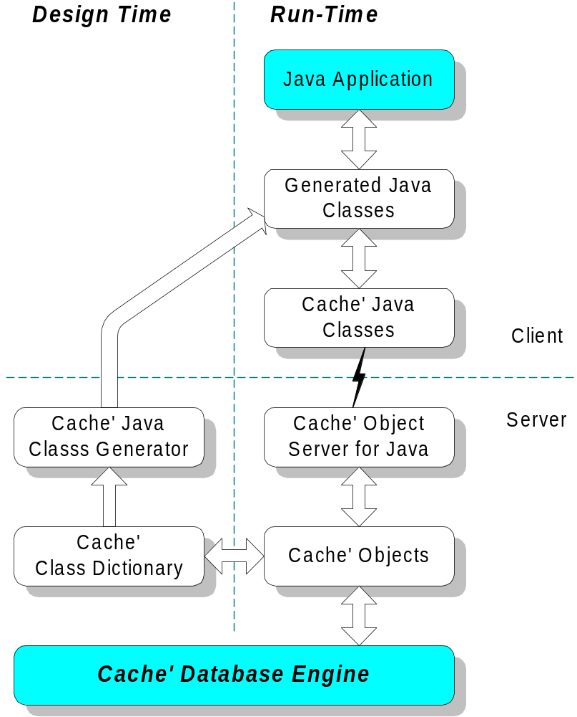
รูปที่ 8-3 การติดต่อระบบจัดการฐานข้อมูล Caché กับโปรแกรมภาษา Java
จากรูป 8-3 Caché Java Binding ประกอบไปด้วยส่วนประกอบต่างๆ ดังต่อไปนี้
- Caché Java Class Generator เป็นคอมไพเลอร์ที่ทำหน้าที่คอมไพล์ Caché Class ให้เป็น Java Class จากคลาสที่ประกาศไว้ใน Caché Class Dictionary
- Caché Java Package เป็น Package ของ Java Class ซึ่งทำงานกับ Java Class ที่ถูกสร้างขึ้นจาก Caché Java Class Generator และ ช่วยให้ Java Class เหล่านั้นสามารถใช้งานออบเจ็กต์ที่เก็บอยู่ในฐานข้อมูล Caché ได้โดยตรงผ่านทาง Java
- Caché Object Server สำหรับจาวาเป็น Gateway ประสิทธิภาพสูงซึ่งคอยจัดการการติดต่อระหว่าง Java Client และ Caché Database Server โดยใช้มาตรฐาน Protocol TCP/IP ในการเชื่อมต่อเครือข่าย

8.4 ฐานข้อมูล Meta
ฐานข้อมูล Meta เป็นฐานข้อมูลที่จัดเก็บ TCD ที่ผู้ใช้สร้าง โดยจัดเก็บรายละเอียดต่างๆ ของคลาส และความสัมพันธ์ระหว่างคลาส รวมถึงการจัดเก็บการถ่ายทอดคุณสมบัติของคลาสต่างๆ อีกด้วย ซึ่งฐานข้อมูล Meta นี้ ได้รับการออกแบบโดยใช้คลาสไดอะแกรม ซึ่งปรากฎในรูปที่ 2-5

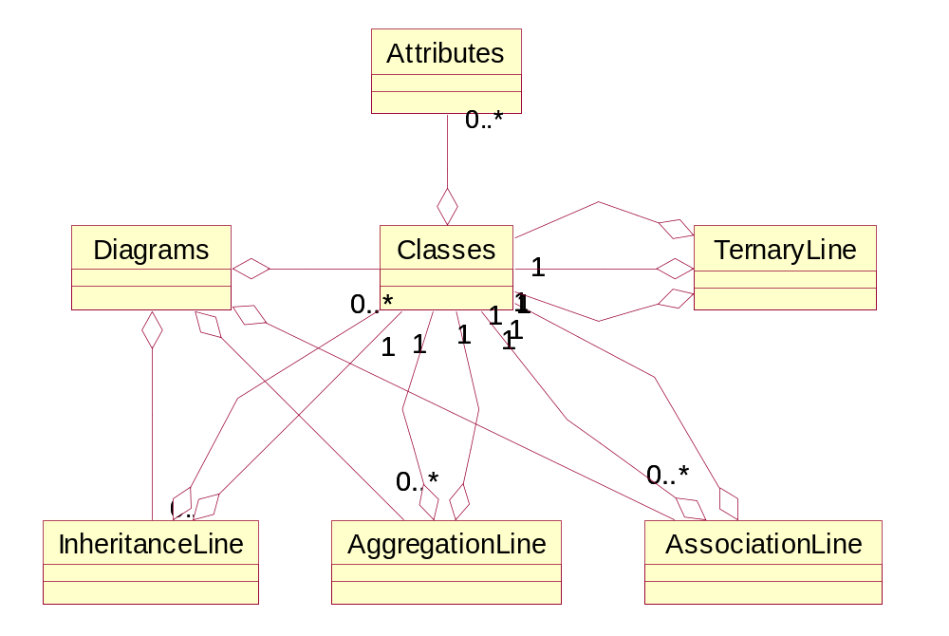
รูปที่ 8-4 คลาสไดอะแกรมของฐานข้อมูล Meta

สำหรับรายละเอียดของแต่ละคลาสจะแสดงในหัวข้อต่อไปนี้

- คลาส : Diagrams

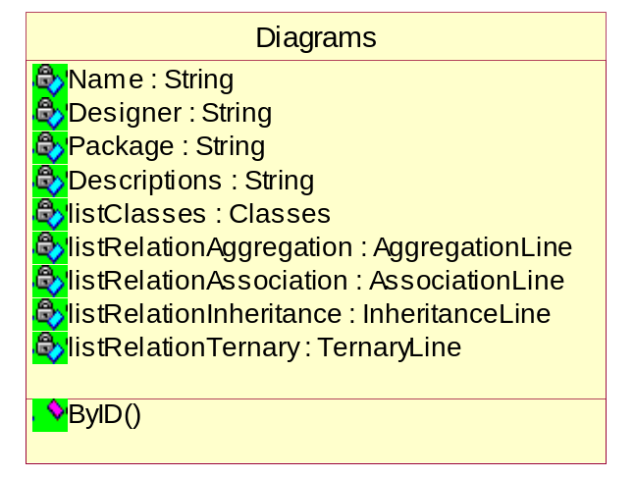
รูปที่ 8-5 คลาส : Diagrams

คลาสชื่อ Diagrams ใช้เก็บข้อมูลไดอะแกรมที่วาดขึ้นทั้งหมดไว้ในฐานข้อมูล Meata โดยมีแอตทริบิวต์และเมธอดดังนี้
  - แอตทริบิวต์ Name : String ใช้เก็บชื่อของคลาสไดอะแกรม
  - แอตทริบิวต์ Designer : String ใช้เก็บชื่อของผู้ออกแบบคลาสไดอะแกรม
  - แอตทริบิวต์ Package : String ใช้เก็บชื่อแพจเกจสำหรับการ Export คลาสไดอะแกรม
  - แอตทริบิวต์ Descriptions : String ใช้เก็บคำอธิบายสำหรับคลาสไดอะแกรม
  - แอตทริบิวต์ listClasses : Classes ใช้เก็บคลาสทั้งหมดในแต่ละไดอะแกรมที่วาดขึ้น โดยเก็บเป็น List of Object
  - แอตทริบิวต์ listRelationAssociation :AssociationLine ใช้เก็บ Relationship แบบ Association ทั้งหมดในแต่ละไดอะแกรม โดยเก็บเป็น List of Object
  - แอตทริบิวต์ listRelationAggregation : AggregationLine ใช้เก็บ Relationship แบบ Aggregation ทั้งหมดในแต่ละไดอะแกรม โดยเก็บเป็น List of Object
  - แอตทริบิวต์ listRelationInheritance : InheritanceLine ใช้เก็บ Relationship แบบ Inheritance ทั้งหมดในแต่ละไดอะแกรม โดยเก็บเป็น List of Object
  - แอตทริบิวต์ listRelationTernary : TernaryLine ใช้เก็บ Relationship แบบ Ternary Association ทั้งหมดในแต่ละไดอะแกรม โดยเก็บเป็น List Of Object
  - คิวรี ByID() เป็นคิวรีเมธอด ที่ใช้คิวรีออบเจกต์ทั้งหมดของคลาสนี้ออกมาเป็น Result Set
- คลาส : Classes

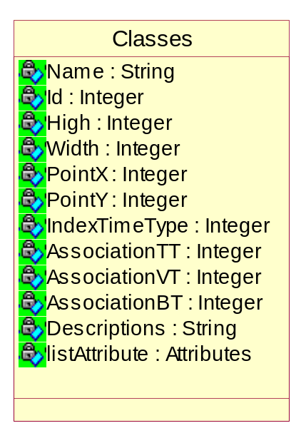
รูปที่ 8-6 คลาส : Classes

คลาสชื่อ Classes เป็นคลาสที่ใช้จัดเก็บรายละเอียดต่างๆ ของคลาสทุกๆ คลาสที่วาดขึ้นมา ของทุกไดอะแกรม โดยมีแอตทริบิวต์และเมธอดดังนี้
2.1 แอตทริบิวต์ Name : String ใช้เก็บชื่อของคลาส
2.2 แอตทริบิวต์ Id : Integer ใช้เก็บหมายเลขของคลาสที่อยู่ในคลาสไดอะแกรม
2.3 แอตทริบิวต์ High : Integer ใช้เก็บความสูงของรูปคลาสที่วาด
2.4 แอตทริบิวต์ Width : Integer ใช้เก็บความกว้างของรูปคลาสที่วาด
2.5 แอตทริบิวต์ PointX : Integer ใช้เก็บพิกัด X ของตำแหน่งที่วางคลาส
2.6 แอตทริบิวต์ PointY : Integer ใช้เก็บพิกัด Y ของตำแหน่งที่วางคลาส
2.7 แอตทริบิวต์ IndexTimeType : Integer ใช้เก็บชนิดของข้อมูลเชิงเวลาของคลาส
2.8 แอตทริบิวต์ AssociationTT : Integer ใช้เก็บจำนวนความสัมพันธ์กับทรานแซคชั่นไทม์คลาส
2.9 แอตทริบิวต์ AssociationVT : Integer ใช้เก็บจำนวนความสัมพันธ์กับเวลิดไทม์คลาส
2.10 แอตทริบิวต์ AssociationBT : Integer ใช้เก็บจำนวนความสัมพันธ์กับไบเทมโพรัลไทม์คลาส
2.11 แอตทริบิวต์ Descriptions : String ใช้เก็บคำอธิบายสำหรับคลาส
2.12 แอตทริบิวต์ listAttribute : Attributes ใช้เก็บ Attribute ที่มีในคลาสทั้งหมด โดยเก็บเป็น List Of Object

3. คลาส : Attributes
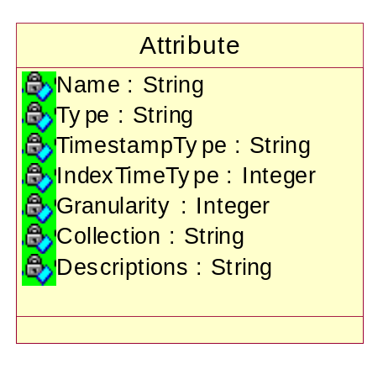
รูปที่ 8-7 คลาส : Attribute

คลาส : Attribute เป็นคลาสที่ใช้เก็บแอตทริบิวต์ของละคลาสทุกๆ คลาส โดยมีแอตทริบิวต์และเมธอดดังนี้
3.1 แอตทริบิวต์ Name : String ใช้เก็บชื่อของแอตทริบิวต์
3.2 แอตทริบิวต์ Type : String ใช้เก็บชนิดของแอตทริบิวต์
  - แอตทริบิวต์ TimestampType : String ใช้เก็บชนิดของช่วงเวลาที่ใช้ในข้อมูลเชิงเวลา
  - แอตทริบิวต์ IndexTimeType : Integer ใช้เก็บชนิดของข้อมูลเชิงเวลาของแอตทริบิวต์
  - แอตทริบิวต์ Granularity : Integer ใช้เก็บหน่วยของเวลาที่ใช้กับข้อมูลเชิงเวลา
  - แอตทริบิวต์ Collection: String ใช้เก็บลักษณะของแอตทริบิวต์ที่จัดเก็บ
  - แอตทริบิวต์ Descriptions: String ใช้เก็บคำอธิบายสำหรับแอตทริบิวต์

4. คลาส : InheritanceLine

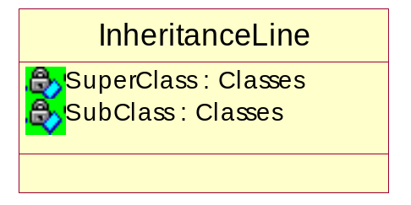
รูปที่ 8-8 คลาส : InheritanceLine

คลาสชื่อ InheritanceLine ใช้จัดเก็บ Relationship แบบ Generization ระหว่างคลาสทุกคลาสของทุกคลาสไดอะแกรมที่วาดขึ้นมาทั้งหมด โดยจะมีแอตทริบิวต์ดังนี้
4.1 แอตทริบิวต์ SuperClass : Classes ใช้เก็บออบเจ็กต์ที่เป็น SuperClass
4.2 แอตทริบิวต์ SubClass : Classes ใช้เก็บออบเจ็กต์ที่เป็น SubClass
5. คลาส : AggregationLine

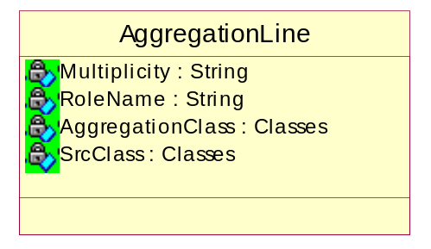
รูปที่ 8-9 คลาส : AggregationLine

คลาส : AggregationLine ใช้จัดเก็บ Relationship แบบ Aggregation ระหว่างคลาสต่างๆ ของทุกไดอะแกรมที่วาดขึ้น โดยมีแอตทริบิวต์ดังนี้
5.1 แอตทริบิวต์ Multiplicity : String ใช้เก็บ Multiplicity ของความสัมพันธ์ระหว่างคลาส
5.2 แอตทริบิวต์ RoleName : String ใช้เก็บชื่อบทบาท
5.3 แอตทริบิวต์ AggregationClass : Classes ใช้เก็บออบเจ็กต์ของคลาสที่ถูก Aggregation
5.4 แอตทริบิวต์ SrcClass : Classes ใช้เก็บออบเจ็กต์ของคลาสที่ทำ Aggregation

6. คลาส : AssociationLine

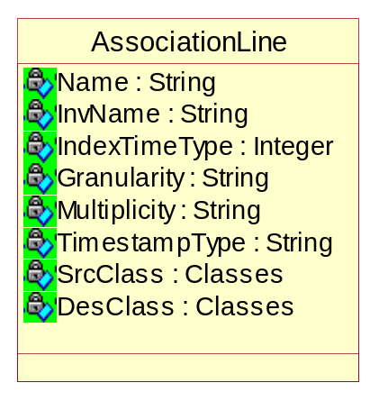
รูปที่ 8-10 คลาส: AssociationLine

คลาส : AssociationLine ใช้เก็บ Relationship แบบ Binary Association ระหว่างคลาสที่วาดขึ้นของทุกไดอะแกรม โดยมีแอตทริบิวต์ดังนี้
6.1 แอตทริบิวต์ Name : String ใช้เก็บชื่อความสัมพันธ์จากคลาส A ไป คลาส B
6.2 แอตทริบิวต์ InvName : String ใช้เก็บชื่อความสัมพันธ์จากคลาส B กลับมา คลาส A
  - แอตทริบิวต์ IndexTimeType : Integer ใช้เก็บชนิดของข้อมูลเชิงเวลาที่เพิ่มบนความสัมพันธ์นี้
  - แอตทริบิวต์ Granularity : String ใช้เก็บหน่วยของเวลาที่ใช้กับข้อมูลเชิงเวลา
  - แอตทริบิวต์ Mulityplicity : String ใช้เก็บ Multiplicity ของความสัมพันธ์ระหว่างคลาส
  - แอตทริบิวต์ TimestampType : String ใช้เก็บชนิดของช่วงเวลาที่ใช้ในข้อมูลเชิงเวลา
  - แอตทริบิวต์ SrcClass : Classes ใช้เก็บออบเจ็กต์ของคลาสตัวแรก
  - แอตทริบิวต์ DesClass : Classes ใช้เก็บออบเจ็กต์ของคลาสตัวที่สอง

7. คลาส : TernaryLine

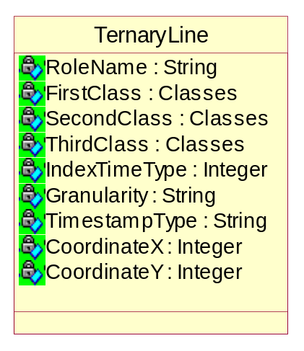
รูปที่ 8-11 คลาส: TernaryLine

คลาสชื่อ TernaryLine ใช้เก็บ Relationship แบบ Ternary Association ระหว่างคลาสที่วาดขึ้นของทุกไดอะแกรม โดยมีแอตทริบิวต์ดังนี้
7.1 แอตทริบิวต์ RoleName : String เป็นชื่อบทบาทของ Relationship
7.2 แอตทริบิวต์ FirstClass : Classes เป็นคลาสตัวแรกที่มี Relationship
7.3 แอตทริบิวต์ SecondClass : Classes เป็นคลาสตัวที่สองที่มี Relationship
7.4 แอตทริบิวต์ ThirdClass : Classes เป็นคลาสตัวที่สามที่มี Relationship
  - แอตทริบิวต์ IndexTimeType : Integer เป็นชนิดของข้อมูลเชิงเวลาที่เพิ่มใน Relationship
  - แอตทริบิวต์ Granularity : String เป็นหน่วยของเวลาที่ใช้กับข้อมูลเชิงเวลา
  - แอตทริบิวต์ TimestampType : String เป็นชนิดของช่วงเวลาที่ใช้ในข้อมูลเชิงเวลา
7.8 แอตทริบิวต์ CoordinateX : String เป็นตำแหน่งรูปบนแกน X
7.9 แอตทริบิวต์ CoordinateY : String เป็นตำแหน่งรูปบนแกน Y

8.5 ขั้นตอนการประมวลผล
ขั้นตอนในการประมวลผลหลักแสดงดังรูปที่ 1 ซึ่งสามารถแยกเป็นส่วน ๆ ได้ตามลักษณะ Input ที่มาจากผู้ใช้ ซึ่งในแต่ละลักษณะ ก็จะมีขั้นตอนการทำงานย่อยออกไปอีก ดังนี้

- ขั้นตอนการทำงานย่อยส่วนของคลาส แสดงดังรูปที่ 2
- ขั้นตอนการทำงานย่อยส่วนของความสัมพันธ์ แสดงดังรูปที่ 3
- ขั้นตอนการทำงานย่อยส่วนของฐานข้อมูล แสดงดังรูปที่ 4
- ขั้นตอนการทำงานย่อยส่วนของการแปลง แสดงดังรูปที่ 5

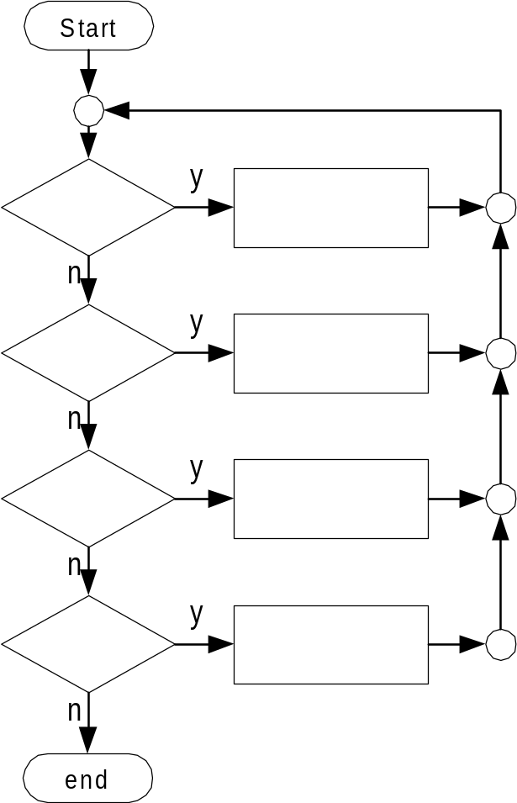
เกี่ยวกับคลาส
?
เกี่ยวกับความ
สัมพันธ์ ?
เกี่ยวกับ
ฐานข้อมูล?
แปลงเป็น
ภาษานิยาม ?
ขั้นตอนการทำงานย่อยส่วนของคลาส
ขั้นตอนการทำงานย่อยส่วนของความสัมพันธ์
ขั้นตอนการทำงานย่อยส่วนของฐานข้อมูล
ขั้นตอนการทำงานย่อยส่วนของการแปลง

รูปที่ 8-12 ขั้นตอนการประมวลผลหลัก

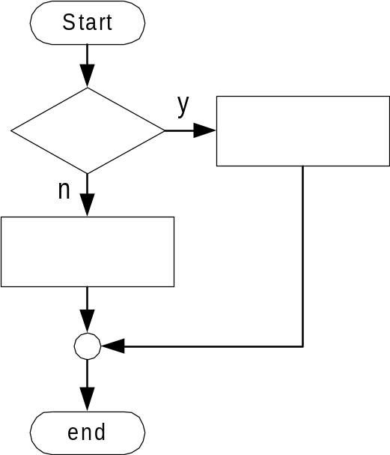
สร้างคลาสใหม่
?
สร้างและเก็บข้อมูลของคลาสใหม่
เปลี่ยนแปลงข้อมูลคุณสมบัติของคลาส

รูปที่ 8-13 ขั้นตอนการทำงานย่อยส่วนของคลาส

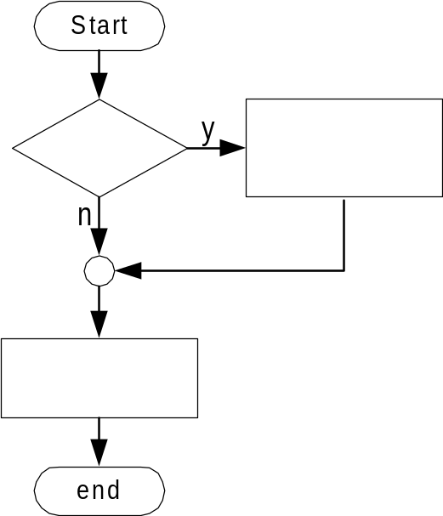
สร้างความสัมพันธ์
?
สร้างความสัมพันธ์ใหม่
เปลี่ยนแปลงคุณสมบัติของความสัมพันธ์

รูปที่ 8-14 ขั้นตอนการทำงานย่อยส่วนของความสัมพันธ์

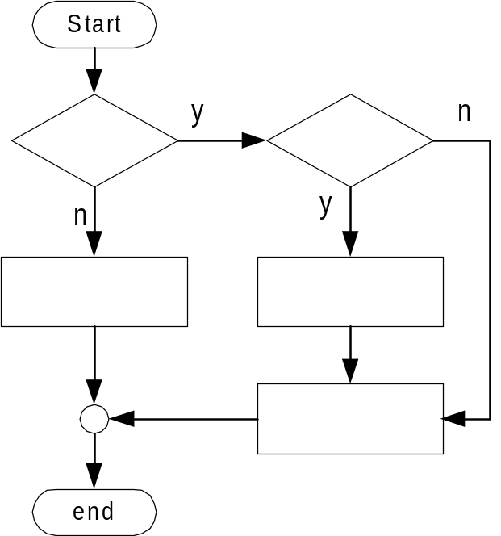
เปิดหรือสร้าง
Diagram ?
บันทึกการ
เปลี่ยนแปลง?
บันทึกไดอะแกรม
บันทึกไดอะแกรมเดิม
เปิดหรือสร้าง
Diagram ใหม่

รูปที่ 8-15 ขั้นตอนการทำงานย่อยส่วนของฐานข้อมูล

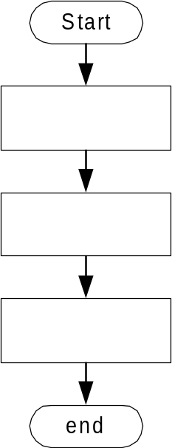
เลือกชนิดของภาษานิยาม
ที่จะทำการแปลง
เลือก Directory ที่จะเก็บไฟล์ที่ได้จากการแปลง
โปรแกรมแปลงแผนภาพเป็นภาษานิยาม

รูปที่ 8-16 ขั้นตอนการทำงานย่อยส่วนของการแปลง TCD

8.6 ตัวอย่างการใช้งาน
เมื่อเปิดโปรแกรมเข้าสู่ระบบอัตโนมัติในการแปลงรูป TCD ไปเป็นภาษา ODL ก็จะปรากฎหน้าจอดังรูป 8-17
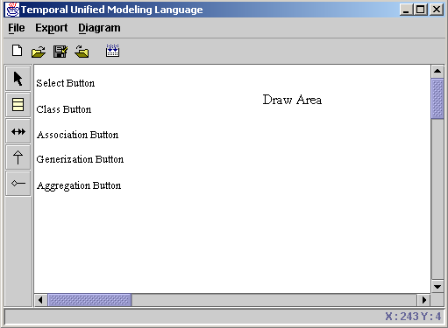
รูปที่ 8-17หน้าจอหลัก

8.6.1 สร้างคลาสใหม่
สร้างคลาสใหม่ โดยคลิกที่ปุ่ม Class Button จากนั้นเลื่อนเมาส์ Pointer ไปใน Draw Area ตำแหน่งที่ต้องการสร้างคลาสแล้วคลิกเมาส์อีกครั้ง จะได้รูปคลาสปรากฏให้เห็นดังแสดงในรูปที่ 8-18
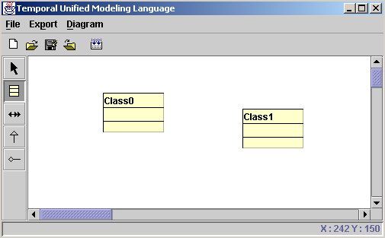
รูปที่ 8-18 ตัวอย่างคลาสใหม่ที่สร้างขึ้น
8.6.2 การเพิ่มแอตทริบิวต์ และแก้ไขคุณสมบัติของคลาส
เมื่อต้องการแก้ไขคุณสมบัติของคลาส โดยการคลิกที่ปุ่ม Select Button จากนั้นดับเบิ้ลคลิกที่คลาส หรือคลิกขวาที่คลาส เรียก Popup Menu ให้แสดงขึ้นมาดังรูปที่ 8-19 แล้วเลือกหัวข้อ Properties จะปรากฎ Class Properties Dialog ขึ้นมา ดังที่แสดงในรูปที่ 8-20

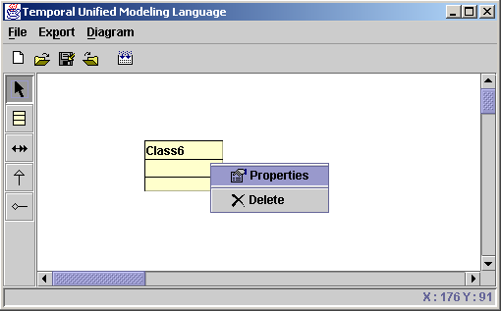
รูปที่ 8-19 การแก้ไขคุณสมบัติของคลาส

เลือกแท็บ General เพื่อแก้ไขคุณสมบัติต่างๆ ของคลาสแสดงดังรูปที่ 8-20

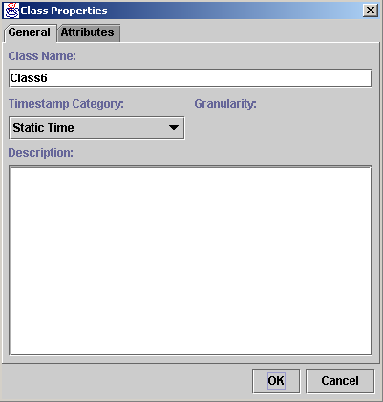
รูปที่ 8-20 คุณสมบัติของคลาส
เลือกแท็บ Attributes เพื่อเพิ่ม ลบ และแก้ไขแอตทริบิวต์ของคลาสแสดงดังรูปที่ 8-21

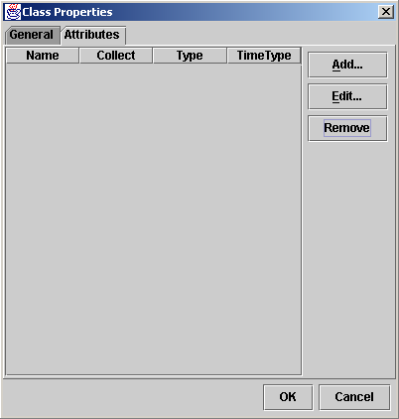
รูปที่ 8-21 แอตทริบิวต์ของคลาส

เพิ่มแอตทริบิวต์ใหม่โดยคลิกที่ปุ่ม Add จะปรากฎ Attribute Properties Dialog ขึ้นมาให้ป้อนรายละเอียดของแอตทริบิวต์แล้วคลิกที่ปุ่ม OK แสดงดังรูปที่ 8-22

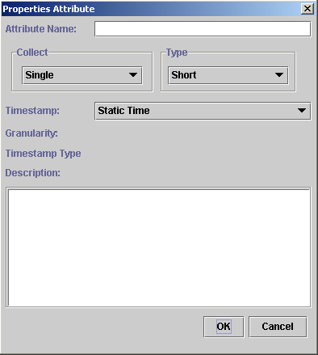
รูปที่ 8-22 หน้าจอ Attribute Properties Dialog

แก้ไขหรือลบ แอตทริบิวต์ที่ต้องการโดย คลิกเลือกที่ชื่อแอตทริบิวต์ของคลาสที่แท็บ Attributes นั้น แล้วคลิกปุ่ม Edit เมื่อต้องการแก้ไขจะปรากฏ Attribute Properties Dialog ของแอตทริบิวต์นั้น หรือคลิกปุ่ม Remove เมื่อต้องการลบแอตทริบิวต์ จะแสดงดังรูป 8-23
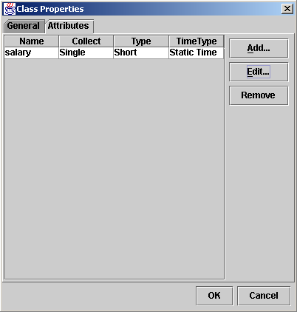
รูปที่ 8-23 การแก้ไขและลบแอตทริบิวต์
8.6.3 การสร้างความสัมพันธ์แบบถ่ายทอดคุณสมบัติ
สร้างความสัมพันธ์แบบถ่ายทอดคุณสมบัติจากคลาสแม่ไปคลาสลูก โดยคลิกที่ปุ่ม Generalization จากนั้นเลือกคลาสต้นแบบ (Super Class) โดยคลิกขวาค้างไว้ แล้วเลื่อน Mouse Pointer ไปที่คลาสที่จะสืบทอดคุณสมบัติ (Sub Class) แล้วปล่อยปุ่มเมาส์ที่คลิกค้างไว้ จะได้เส้นแสดงความสัมพันธ์ Generalization ระหว่าง 2 คลาส แสดงดังรูปที่ 8-24
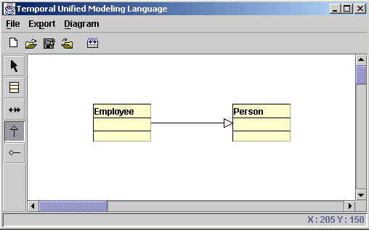
รูปที่ 8-24 ตัวอย่างความสัมพันธ์แบบถ่ายทอดคุณสมบัติระหว่างคลาส
8.6.4 การสร้างความสัมพันธ์แบบ Association
สร้างความสัมพันธ์แบบ Association ระหว่าง 2 คลาส โดยคลิกที่ปุ่ม Association Button จากนั้นเลือกคลาสต้นทางโดยคลิกขวาค้างไว้ แล้วเลื่อน Mouse Pointer ไปที่คลาสปลายทาง แล้วปล่อยปุ่มเมาส์ จะปรากฏ Association Properties Dialog ขึ้นมาให้ป้อนข้อมูลรายละเอียดของความสัมพันธ์ แสดงดังรูปที่ 8-25
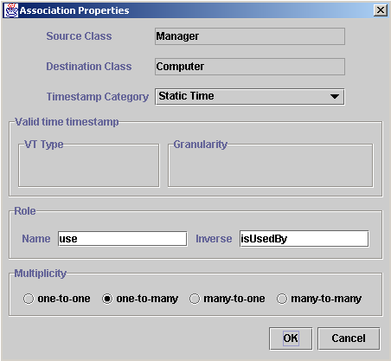
รูปที่ 8-25 หน้าจอ Association Properties Dialog

หลังจากคลิกที่ปุ่ม OK จะได้รูปความสัมพันธ์แบบ Association ระหว่างคลาส แสดงดังรูปที่ 8-26

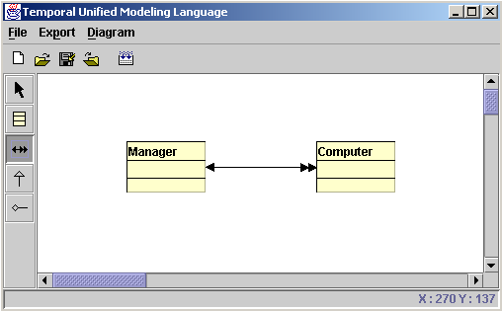
รูปที่ 8-26 ตัวอย่างความสัมพันธ์แบบ Association ระหว่างคลาส
8.6.5 การสร้างความสัมพันธ์แบบ Aggregation
สร้างความสัมพันธ์แบบ Aggregation ระหว่าง 2 คลาส โดยคลิกเลือกที่ปุ่ม Aggregation จากนั้นเลือกคลาสต้นทางโดยขวาค้างไว้ แล้วเลื่อน Mouse Pointer ไปที่คลาสปลายทาง แล้วปล่อยปุ่มเมาส์ จะปรากฏ Aggregation Properties Dialog ขึ้นมาให้ป้อนรายละเอียดของความสัมพันธ์ แสดงดังรูปที่ 8-27

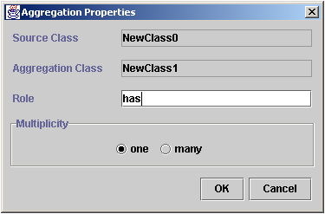
รูปที่ 8-27 หน้าจอ Aggregation Properties Dialog

หลังจากคลิกที่ปุ่ม OK จะได้รูปความสัมพันธ์แบบ Aggregation ระหว่างคลาส ดังรูปที่ 8-28

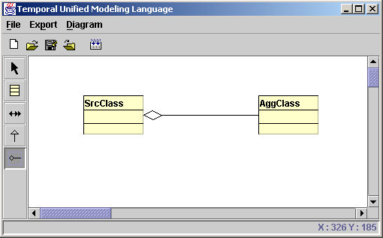
รูปที่ 8-28 ตัวอย่างความสัมพันธ์แบบ Aggregation ระหว่างคลาส

8.6.6 การแปลง TCD ไปเป็นภาษา ODL
เมื่อต้องการแปลงไดอะแกรมที่วาดขึ้นไปเป็นภาษานิยามเชิงวัตถุ ทำได้โดยการ Export ออกมาเป็น ไฟล์ได้เพื่อที่จะนำไปใช้งานต่อไป โดยการคลิกเลือกที่เมนู Export ซึ่งจะมีหัวข้อย่อยให้เลือกดังนี้
- ODL (Object Definition Language) เป็นการ Export ออกมาเป็นภาษามาตรฐานในการสร้างคลาสเพื่อใช้ในระบบ ฐานข้อมูลเชิงวัตถุ ตามมาตรฐาน ODMG 2.0

- TODL (Temporal Object Definition Language) เป็นการ Export ออกมาเป็นภาษามาตรฐาน เช่นเดียวกันแต่มีการเพิ่มคุณสมบัติทางเวลาเข้าไปด้วย
- CDL (Class Definition Language) เป็นการ Export ออกมาเป็นภาษาที่ใช้ในฐานข้อมูล Caché โดยสามารถนำไฟล์ที่ Export ออกมานี้ไป Import เข้าฐานข้อมูล Caché ได้
- TCDL (Temporal Class Definition Language) เช่นเดียวกับ CDL แต่จะมีการเพิ่มคุณสมบัติทางเวลาเข้าไปด้วย
ตัวอย่างไดอะแกรมที่ทำการแปลงไปเป็นภาษานิยามเชิงวัตถุ แสดงดังรูป 8-29

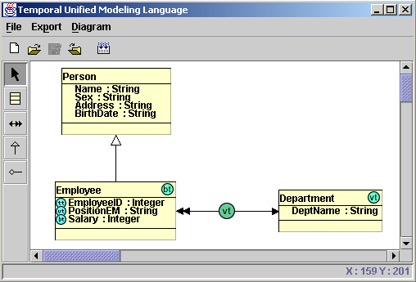
รูปที่ 8-29 ตัวอย่างไดอะแกรมที่วาดขึ้น

เมื่อทำการแปลงเป็นภาษานิยามเชิงวัตถุแล้วจะได้ดังนี้
interface Employee : Person
( extent Employees )
{
attribute Temporal_Element<SECOND> tt_lifespan;
typedef struct{Period<SECOND> tt_timestamp;
Temporal_Element<DAY> vt_lifespan} VT_Lifespan_Element;
attribute Set<VT_Lifespan_Element> vt_lifespan;
attribute Set<struct element{Integer value,Period<SECOND> tt_timestamp}> EmployeeID;
attribute Set<struct element{String value,Period<DAY> vt_timestamp}> PositionEM;
attribute Set<struct element{Integer value,Period<SECOND> tt_timestamp,
Period<DAY> vt_timestamp}> Salary;
relationship<P,YEAR> Set<Employee_workFor_Department_employ> workFor
inverse Employee_workFor_Department_employ::i_workFor;
};

interface Person
( extent Persons )
{
attribute String Name;
attribute String Sex;
attribute String Address;
attribute String BirthDate;
};

interface Department
( extent Departments )
{
attribute Temporal_Element<YEAR> vt_lifespan;
attribute String DeptName;
relationship<P,YEAR> Set<Employee_workFor_Department_employ> employ
inverse Employee_workFor_Department_employ::i_employ;
};

interface Employee_workFor_Department_employ
( extent Employee_workFor_Department_employs )
{
attribute Temporal_Element<YEAR> vt_lifespan;
relationship Employee i_workFor
inverse Employee::workFor;
relationship Department i_employ
inverse Department::employ;
};

8.6.7 การนำภาษานิยามเชิงวัตถุไปใช้ในฐานข้อมูล Caché
เปิดโปรแกรม Object Architect ซึ่งเป็นเครื่องมือที่ Caché มีมาให้ ติดต่อผ่าน Connection Name จากนั้นเลือกเมนู File > Import > Import CDL จะปรากฏ CDL Import Dialog ขึ้นมาแสดงดังรูปที่ 8-30

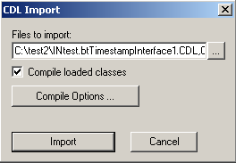
รูปที่ 8-30 หน้าจอที่ใช้เลือกไฟล์ที่จะ Import

เลือกไฟล์ที่ต้องการ Import โดยสามารถเลือกได้ทีละหลายไฟล์ แล้วคลิกปุ่ม Import จากนั้น Caché จะทำการคอมไพล์ไฟล์ที่เลือกไว้ เมื่อ Caché คอมไพล์เสร็จ Dialog ที่ Caché แสดงขณะคอมไพล์จะแสดงว่า “CDL Load Complete !” ดังรูปที่ 8-31

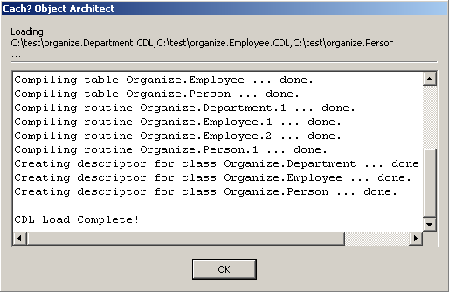
รูปที่ 8-31 หน้าจอขณะที่ Caché คอมไพล์ไฟล์

เมื่อ Import เรียบร้อยแล้ว จะได้คลาสตามที่วาดไว้ในไดอะแกรมที่เราออกแบบ ดังรูปที่ 8-32

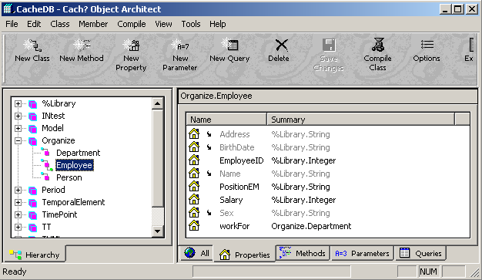
รูปที่ 8-32 หน้าจอแสดง Package ที่ได้ จากการ Import

